МУНИЦИПАЛЬНОЕ БЮДЖЕТНОЕ ОБРАЗОВАТЕЛЬНОЕ УЧРЕЖДЕНИЕ
ДОПОЛНИТЕЛЬНОГО ОБРАЗОВАНИЯ
«ДЕТСКИЙ ТЕХНОПАРК «КВАНТОРИУМ»

Исследовательский проект:
«Модель орнитоптера»

Техническое направление: «Авиамоделирование»

Автор проекта:
Шеберина Алиса Дмитриевна, МОУ СОШ №23, 4 класс
Карташёв Артем Александрович, Гимназия №45, 6 класс
Объединение: «Аэроквантум»

Руководитель проекта:
Педагог ДО Мальков Алексей Викторович

г.Комсомольск-на-Амуре, 2019

Пояснительная записка

Беспилотные летательные аппараты (ЛА) на сегодняшний день используются для разных целей – военных, исследовательских, гражданских. Как правило, большинство ЛА строятся либо по схеме планера с мотором, либо с несущими винтами (вертолеты с одним или несколькими винтами), каждая из схем обладает своими достоинствами и недостатками. Однако в живой природе существует несколько иная схема ЛА – летательный аппарат с машущими крыльями, в нем крылья и движитель объединены в одно целое.
Они обладают своими преимуществами перед классическими ЛА:
1) высокая маневренность,
2) бесшумность,
3) более высокие предельные углы атаки,
4) возможность взлетать с очень коротких взлетно-посадочных полос под большим углом,
5) теоретически – более низкое энергопотребление (рис. 1).
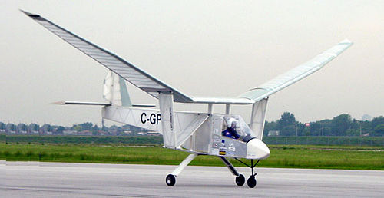

Рис.1 Ортоптер Джеймса Делориера, 2004 год

Орнитопте́р (англ. ornithopter, от др.-греч. ὄρνις, родит. п.ὄρνιθος - птица и πτερόν - крыло) - воздушное судно тяжелее воздуха, которое поддерживается в полёте в основном за счёт реакций воздуха с его плоскостями, которым придаётся маховое движение. В русском языке также распространены синонимы - махолёт, птицекрылый летательный аппарат и т. п.
В соответствии с Приложением 7 к Конвенции о международной гражданской авиации орнитоптеры входят в группу воздушных судов тяжелее воздуха, оснащённых силовой установкой. Первый в мире орнитоптер на человеческой тяге под названием Snowbird был сконструирован в университете г.Торонто (Канада) в 2010 году. 2 августа того же года Snowbird поставил свой первый неофициальный рекорд, когда пилот, и по совместительству силовая установка, Тодд Райхерт за 19,3 секунд пролетел расстояние в 145 метров со средней скоростью 25,6 км/час.
Идея проекта:
Идеей проекта является проектирование и сборка модели орнитоптера способной летать и на основе которой будут отработаны узлы и принципы построения более сложной модели.

Оригинальность:
Оригинальность модели в простоте сборки, малом весе и в возможности на её основе сделать детский набор для самостоятельной сборки.

Научная гипотеза:
Использование беспилотных летательных аппаратов на основе механизма полета птиц имеет преимущества перед обычными схемами беспилотников и может быть с успехом применена в целом ряде направлений.

Цель проекта:
Изучить принципов работы крыльев птиц, спроектировать детали будущего орнитоптера на основе которых создать набор для сборки орнитоптера.

Задачи проекта:
- изучить теорию полета птиц,
- спроектировать детали орнитоптера,
- изготовить детали корпуса, крыльев и механизма их движения,
- собрать орнитоптер и провести пробные запуски,
- исправить ошибки, доработать проект,
- создать презентацию проекта.

Этапы проекта:
Работа над проектом состояла из следующих этапов:
Первый этап:
- изучение теории полета птиц,
Второй этап:
- проектирование деталей орнитоптера,
- изготовление деталей корпуса,
- сборка корпуса,
- установка движителя,
Третий этап:
-пробные пуски орнитоптера,
-доводка проекта, работа над ошибками,
-создание презентации и подготовка материала для создания набора для сборки в домашних условиях.

Участники проекта
Руководитель проекта:
Мальков Алексей Викторович, педагог дополнительного образования
Участники проекта:
Шеберина Алиса Дмитриевна, МОУ СОШ №23, 4 класс
Карташёв Артем Александрович, Гимназия №45, 6 класс

Предполагаемые первые результаты проекта:
- создание действующей модели орнитоптера,

Оценка эффективности реализации проекта:
Изучение теории полета птиц очень полезно. Оно открывает многие удивительные загадки природы и позволяет на основе природных «действующих» моделей создавать двигатели на новых принципах. Разработка этой модели (приложение 1) позволит создать набор для самостоятельной сборки учениками средней и старшей школы. Это будет весьма полезно для школ и гимназий.

Используемая литература
1. Приложение 7 к Конвенции о международной гражданской авиации: Национальные и регистрационные знаки воздушных судов = Annex 7 to the Convention on International Civil Aviation — Aircraft Nationality and Registration Marks. — 5-е издание. — ICAO, 2003. — 5 с. — ISBN 92-9194-112-3.
2. Авиация: Энциклопедия / Гл. ред. Г. П. Свищев. — М.: Большая Российская энциклопедия, 1994. — 736 с. — 25 000 экз. — ISBN 5-85270-086-X.
3. Тихонравов М. К. Полет птиц и машины с машущими крыльями / Ред. С. Г. Козлов. — К.: Типография Государственного научно-технического издательства Украины, 1937. — 127 с. — 2000 экз.
4. Родных А. Птицекрылые машины. — Л.: Изд. «Красной газеты», 1929. — 46 с. — (Популярная библиотека журнала «Наука и техника»). — 20 000 экз.
Wahl, Paul. Man-Powered Planes Get a New Lift. // Popular Science. — March 1972. — Vol. 200 — No. 3 — P. 67-69, 148.

Приложение 1

Разработанные детали для сборки модели

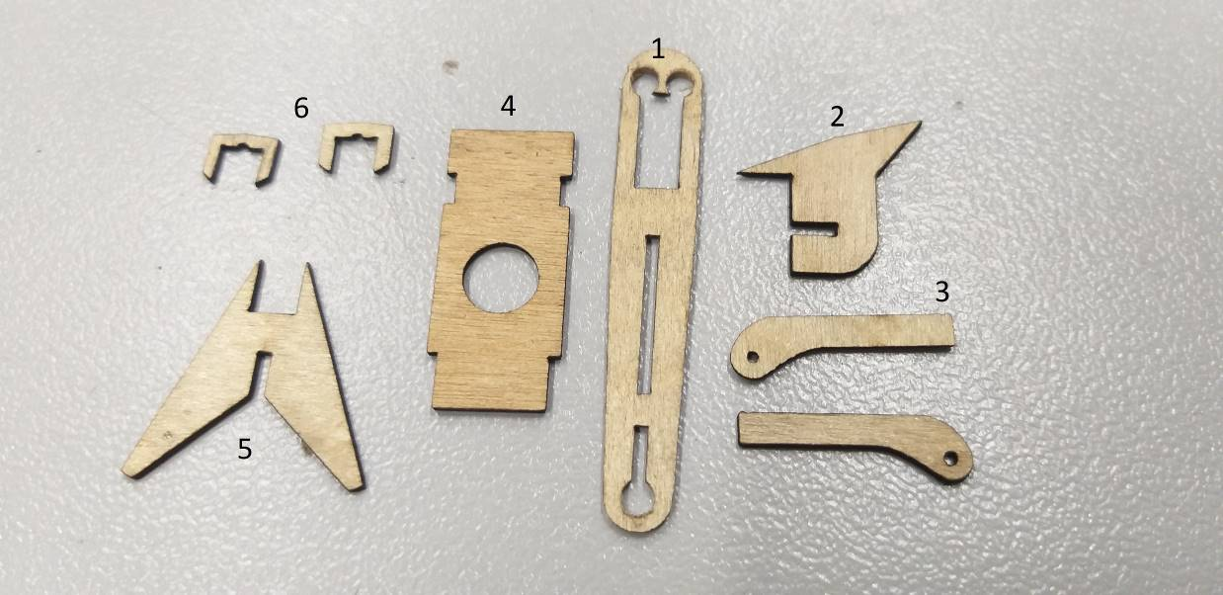

Рис. 1 Детали для сборки корпуса орнитоптера
1-планка корпуса (2 шт)
2-крючок для резиномотора
3-деталь для крыла
4-усиление корпуса
5-основа хвоста
6-клипсы (2 шт)

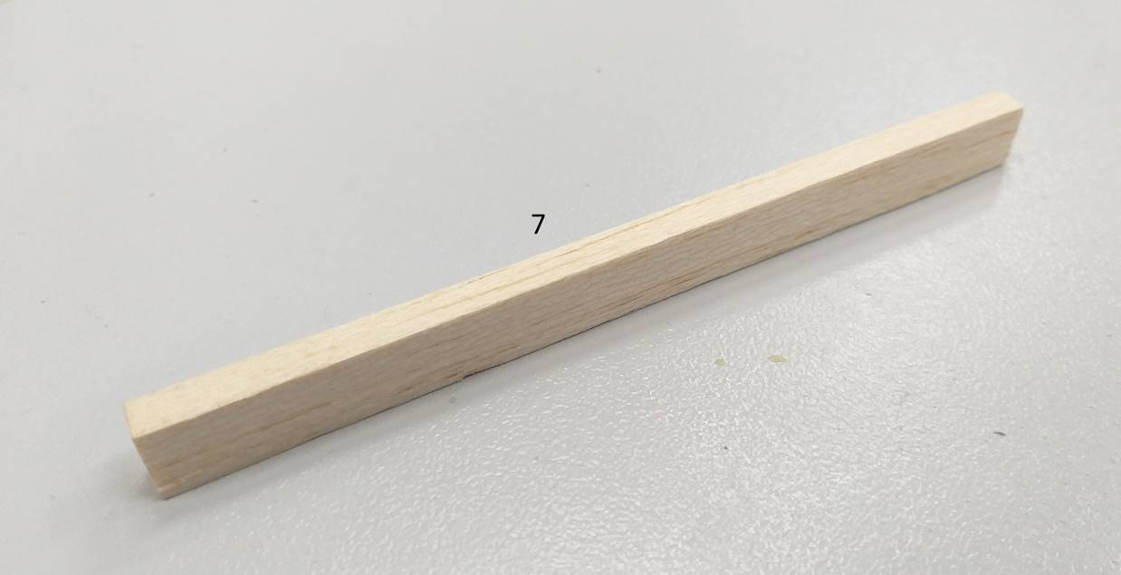

Рис. 2 Детали для сборки корпуса орнитоптера (продолжение)
7-основа фюзеляжа(бальза)

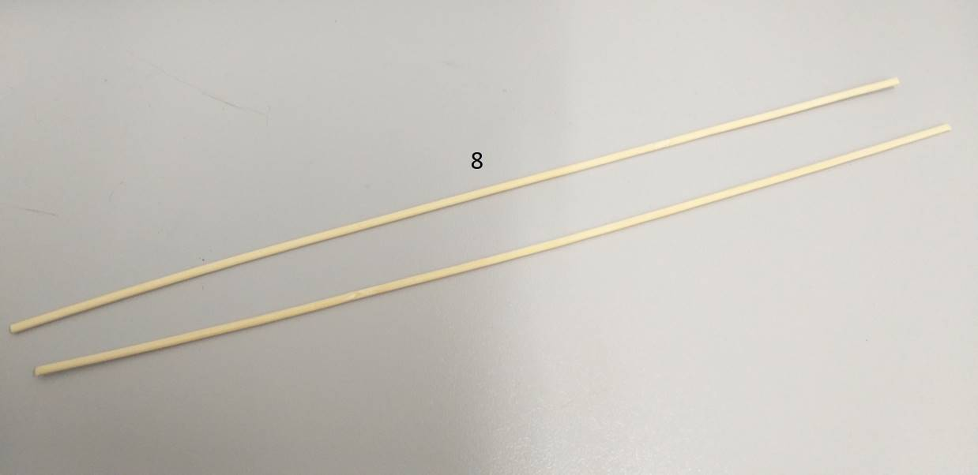

Рис. 3 Детали для сборки корпуса орнитоптера (продолжение)
8 – лонжероны крыла (бальза)

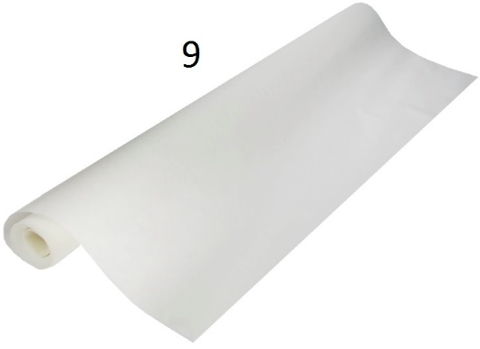

Рис. 4 Детали для сборки корпуса орнитоптера (продолжение)
9 – калька

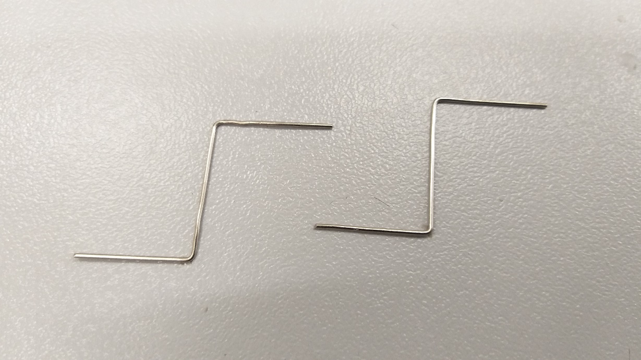

Рис. 5 Металлические Детали движителя орнитоптера

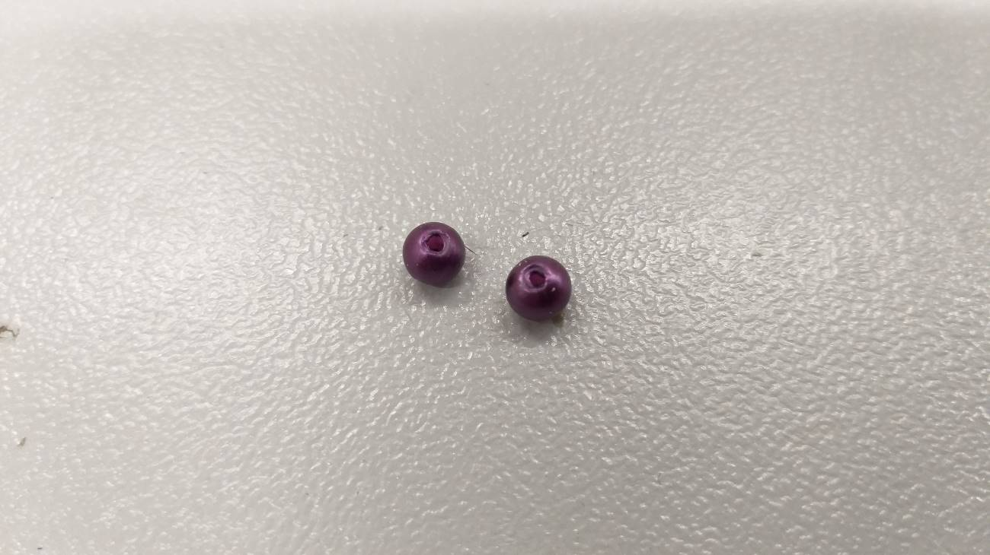

Рис. 6 Бусинки используются для улучшения качеств движителя

Приложение 2

Технологическая карта

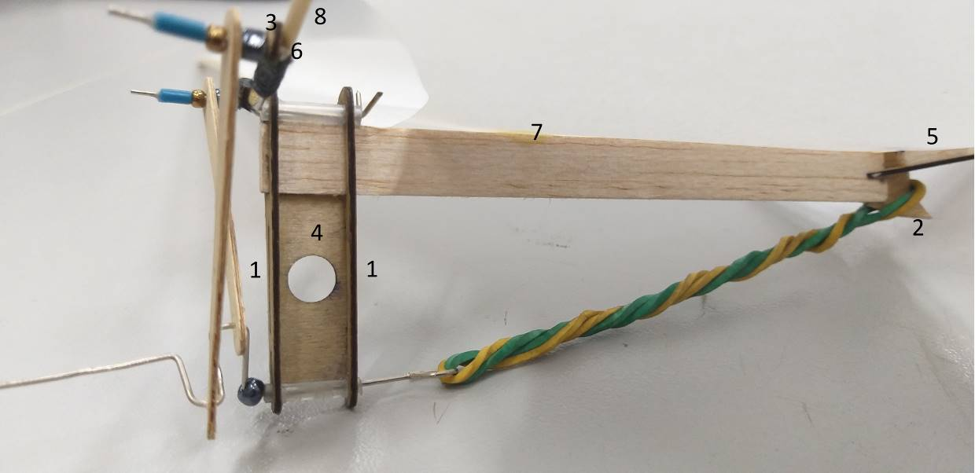

Рис. 7 Сборка фюзеляжа
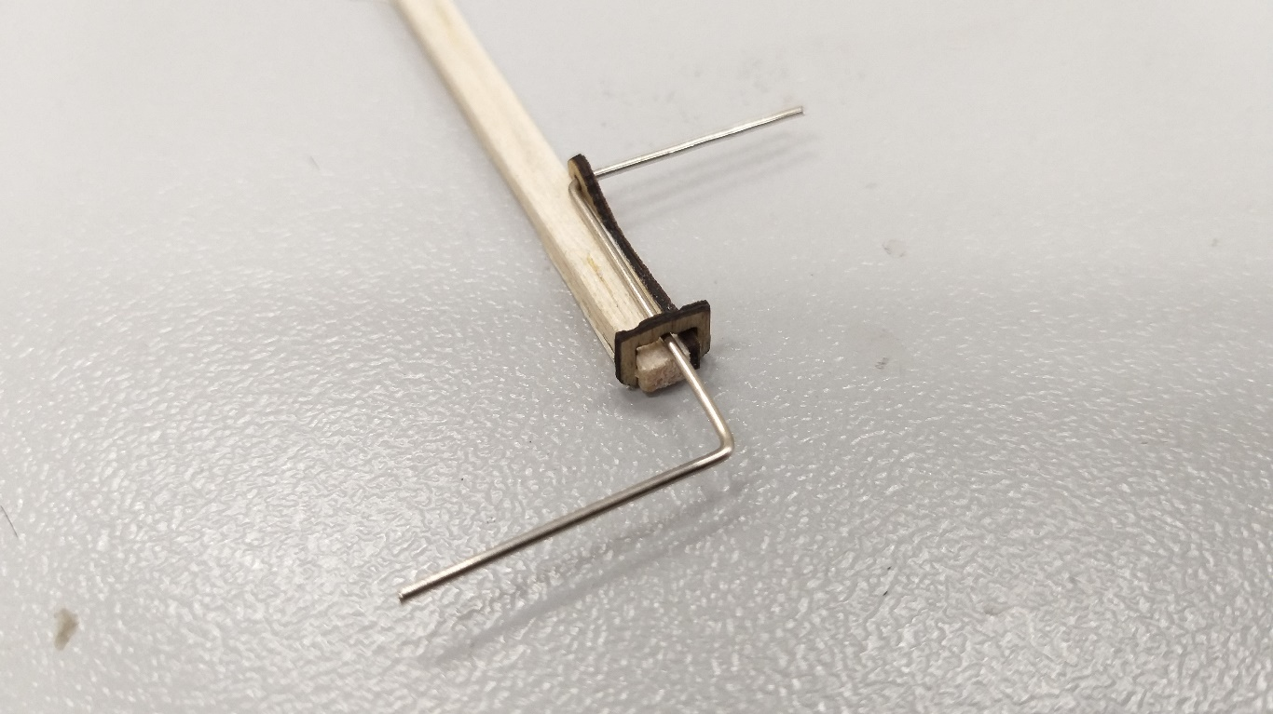

Рис.8 Сборка лонжерона с механизмом движения крыльев

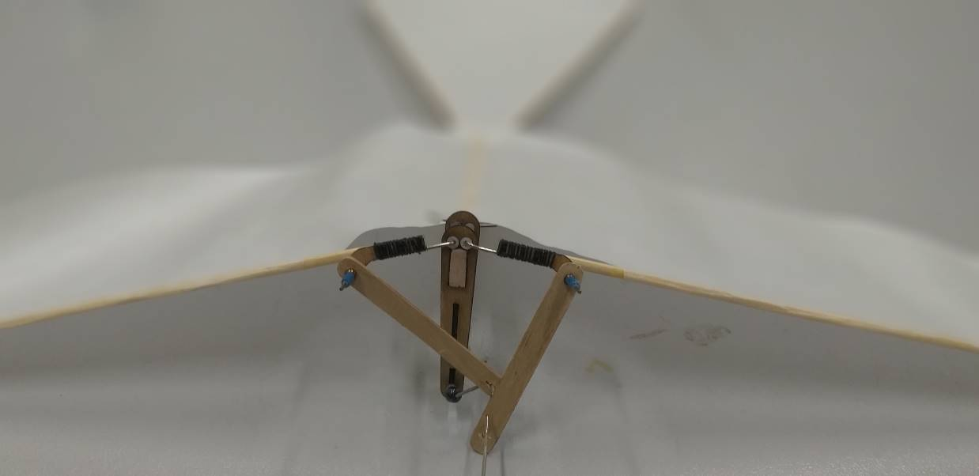

Рис. 9 Сборка механизма подъема крыльев

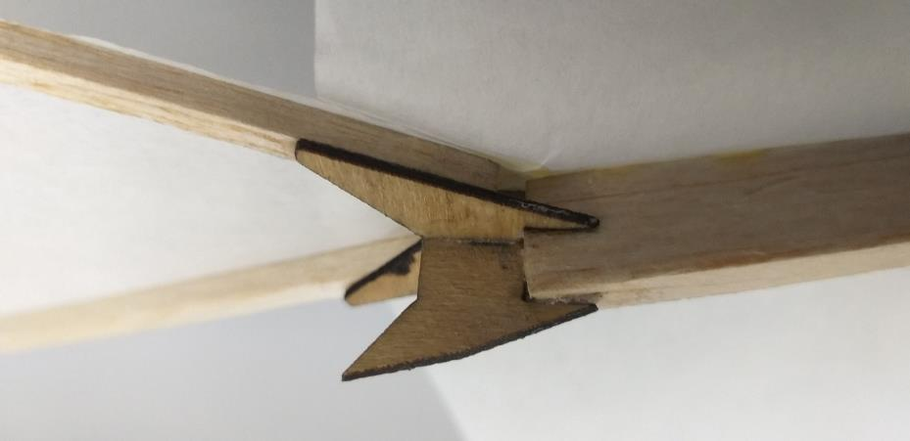

Рис. 10 Сборка узла основа хвоста+крючок для резиномотора

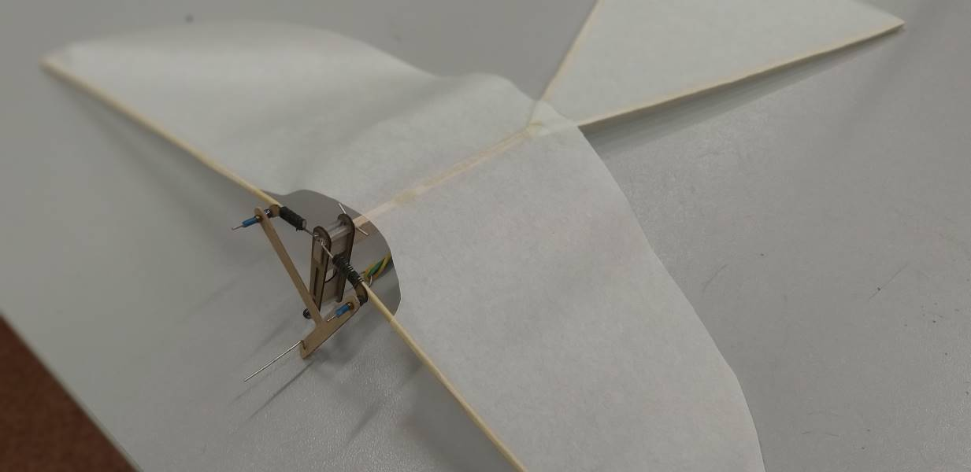

Рис. 11 Вид орнитоптера в собранном виде

